6 мая церковь чтит память
святого великомученика Георгия Победоносца.

Святой Георгий родился и вырос в Бейруте в богатой христианской семье. Он поступил на военную службу, где благодаря своим выдающимся талантам и подготовке быстро достиг звания тысяченачальника и стал любимцем императора Диоклетиана.

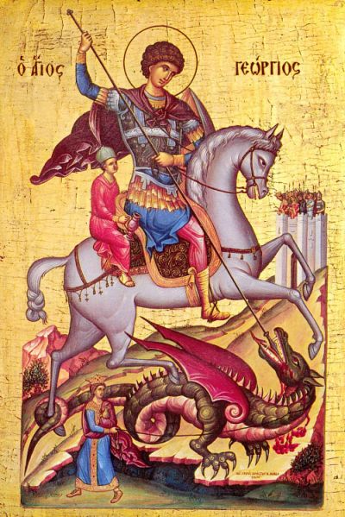

Когда Георгий узнал о гонениях на христиан, он раздал свое имущество бедным, исповедовал себя христианином перед императором и, несмотря на настойчивые предложения отказаться от Христа в пользу языческих богов, остался тверд в вере и был после длительных пыток казнен через усекновение главы. Гробница с мощами св. Георгия находится в храме в честь его имени в городе Лидда (Лод) в Палестине (ныне Израиль). Глава находится также в посвященном ему храме в Риме.

По традиции святой великомученик Георгий Победоносец изображается на коне, поражающим копием огромного змея. Предание гласит, что уже после своей мученической кончины святой Георгий явился на берег озера в Бейруте, где регулярно местному чудовищу — змею, пожирающему людей, приносили в жертву девушек, поразил змея и освободил оставленную для него девушку. Жители города после этого чуда обратились ко Христу.

Святой великомученик Георгий Победоносец является одним из самых почитаемых святых Православной Церкви.

